朴素贝叶斯算法实验报告

**一、朴素贝叶斯算法简介**  
 贝叶斯分类算法是统计学的一种分类方法，它是一类利用概率统计知识进行分类的算法。在许多场合，朴素贝叶斯(Naïve Bayes，NB)分类算法可以与决策树和神经网络分类算法相媲美，该算法能运用到大型数据库中，而且方法简单、分类准确率高、速度快。

**二、开发平台及工具介绍**

**1. 开发平台：windows10(wsl)  
 开发工具：visual studio code**

**2. 使用语言：ruby**

**三、操作介绍**

1. 按照提示输入需要检测的属性值（在一行内，以‘，’分隔）

2. 按enter键

输入格式：



输出结果：



**四、具体实现**

1. 主要模块

训练数据输入

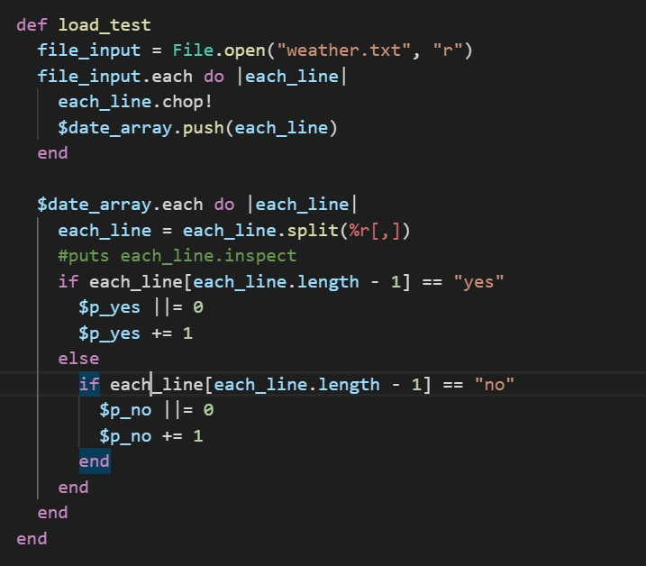

计算利用贝叶斯公式计算属性的概率

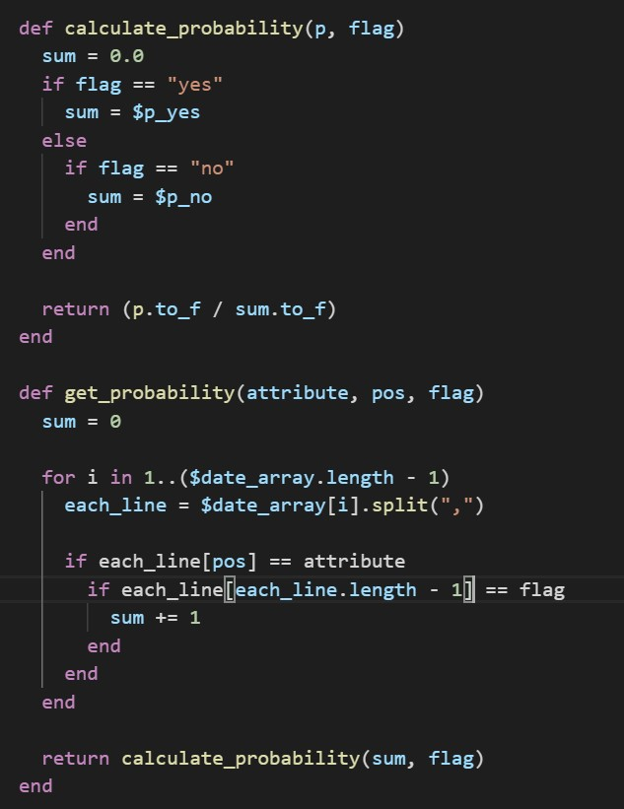

输入数据并计算

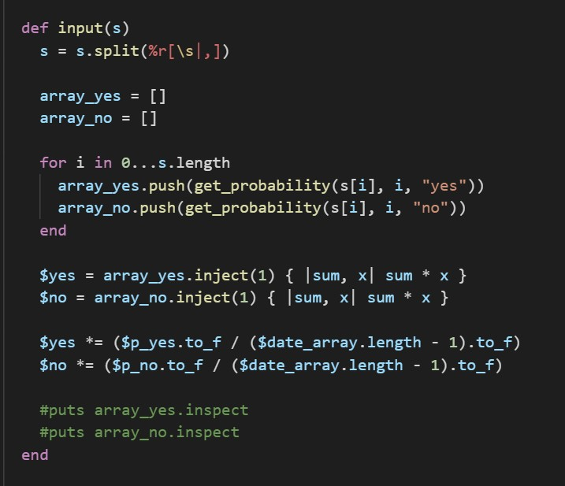

主函数

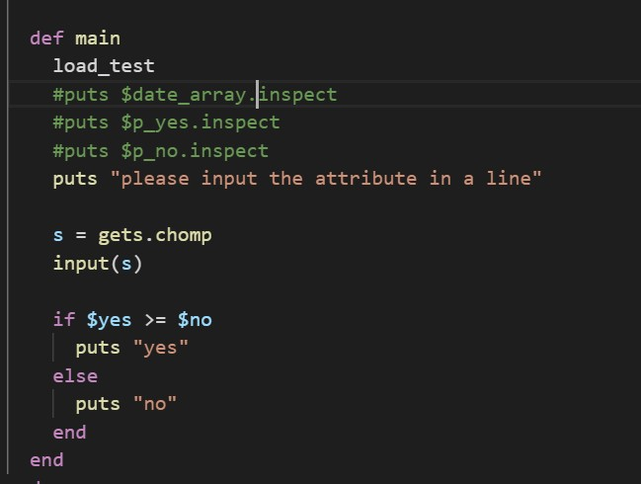

**五、个人总结**

**本次实验我详细了了解了贝叶斯算法的计算过程以及实际应用，了解了简单贝叶斯与决策树之间的差别和使用。**